**++++++++++++++++++++++++**

**С. Непочатых**

**Влияние дноуглубительных работ на бентосные сообщества Западной Ряжковой салмы**

(Северный архипелаг, Кандалакшский залив Белого моря)

Санкт-Петербург

2025

**Введение**

Современный мир невозможно представить без судоходства. Перемещение пассажиров и грузов с помощью судов позволило решить множество задач человечества, обеспечив развитие цивилизации (++++). Однако развитие этой отрасли имеет целый ряж негативных последствий для окружающей среды. К числу самых опасных можно отнести два воздействия. Во-первых, на днищах судов и в балластных водах могут распространяться инвазивные виды, которые способны в новых местообитаниях дать вспышку обилия, которая может привести к изменениям структуры нативного сообщества (+++++). Второе опасное воздействие судоходства связано с тем, что при судоходстве обязательно должна развиваться портовая инфраструктура. Однако доступ к удобным для портов локациям часто затруднен из-за особенностей морфологии дна. В этой ситуации проводятся специальные инженерно-технические работы, направленные на устранение помех (+++). Частным случаем таких работ является дноуглубление.

Воздействие дноуглубительных работ на природу морского дна и связанную вместе с ней бентосную инфауну и эпифауну было рассмотрено во многих исследованиях (++). Изменения в донной фауне в значительной степени связано с процессом извлечения грунта в месте дноуглубления. Обычно рассматривается два типа воздействий, происходящих вследствии дноуглубления. Во-первых, это непосредственное разрушение участков дна +++машинами. Во-вторых, это влияние отвала грунта в месте, куда он сбрасывается. Оба этих процесса приводят к изменению состава донных осадков, что, в свою очередь, может повлиять на состав сообществ зообентоса (Desprez, 2000, Newell et al., 1998). Многие исследования выявили уменьшение разнообразия видов на 30-70% и снижение плотности населения на 40-90% в пределах границ участка дноуглубления, однако снижение живой биомассы было также замечено и за их пределами (Dickson and Rees, 1998, Hitchcock et al., 2002).

Вместе с тем, есть еще одно влияние, которое может иметь долговременный характер. Изменение рельефа дна может привести к изменению характера течений в акватории, где были проведены дноуглубительные работы. Можно предположить, что особенно чувствительными к такому воздействию будут акватории, в которых имеются выраженные течения, например, проливы в морях с полновесным приливно-отливным циклом. К числу таких мест относится Северный архипелаг, расположенный в вершине Кандалакшского залива Белого моря. В кутовой части этого залива располагается два действующих морских порта: Кандалакшский морской торговый порт и порт «Витино», обслуживающий крупную нефтебазу. Последний порт начал свое функционирование ++++.

Подход к порту «Витино» осуществляется по акватории Западной Ряшковой салме (далее ЗРС). Важной особенностью этого транспортного пути является то, что на протяжении нескольких километров он проходит в непосредственной близости от островов, входящих в состав Кандалакшского государственного природного заповедника (Рис. +++). В связи с этим, начиная с 1995 года, Кандалакшский заповедник проводит наблюдения над сублитральными донными сообществами в непосредственной близости от фарватера (+++).

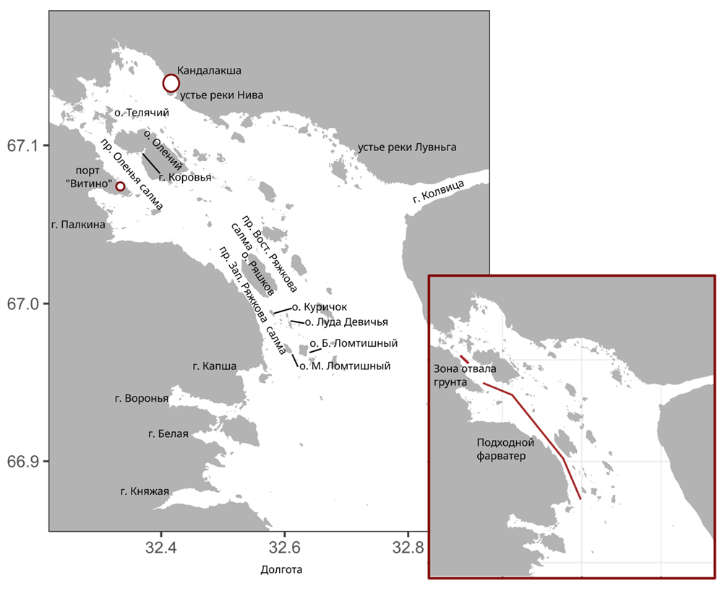

Дно ЗРС имеет очень сложный рельеф: глубокие ямы чередуются с мелководными порогами, препятствующими движению крупнотоннажных танкеров. В связи с этим 1995 и 2007 гг. были проведены дноуглубительные работы (+++). Поскольку в акватории ЗРС постоянно происходит движение воды, связанное с приливно-отливными колебаниями, можно ожидать, что снятие порогов может изменить характер течения. Проведенные ранее работы (Климович, Старунов, 2000) выявили лишь незначительные изменения в структуре и численности донных видов. Однако в упомянутой работе не были учтены воздействия второй серии дноуглубления (2007 г.). Кроме того, ожидаемый эффект может быть очень долгосрочным и проявляться спустя несколько лет после воздействия.

Целью данного исследования было проследить изменение структуры бентосных сообществ в течение многих лет и проверить отреагировало ли сообщество на указанные воздействия. В рамках поставленной цели мы попытались решить следующие задачи.

1. Выявить изменения состава различных экологических групп данных сообществ
2. Выявить изменения состава организмов зообентоса с различными типами питания
3. Выявить изменение численности видов и видового разнообразия
4. Выявить влияние дноуглубительных работ на зообентос Западной Ряжковой салмы

**Материалы и методика**

Сборы материала проводились во время летних Беломорских экспедиций Лаборатории Экологии Морского Бентоса (гидробиологии) на акватории Западной Ряжковой салмы, на границе Кандалакшского заповедника, в точке, положение которой маркировалось буями, обозначающими фарватер (Рис. ++). Отбор проб проводился с 1995 по 2024 г. Глубина в точке взятия проб составляет ++ - ++ м.

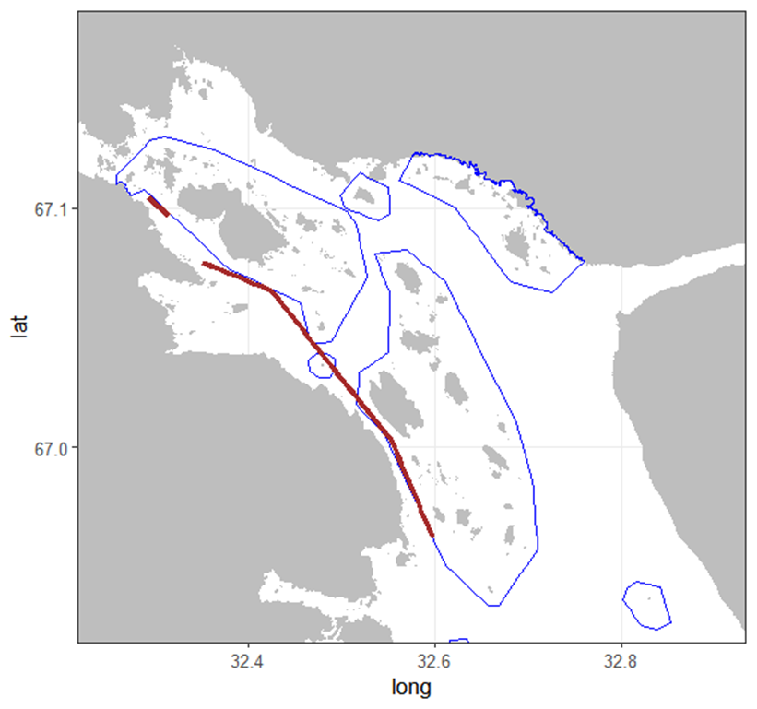

Рисунок +++. +++++++++++++++++++++++

Пробы брались при помощи шлюпочной драги, которая протягивалась гребцами в течение 5-10 минут. Ежегодно в указанной точке бралось +++ - +++ проб (Таблица +++). Грунт промывали через сито с диаметром ячеи 1 мм и разбирали в кюветах. В ходе разборки из пробы выбирали все экземпляры животных, включая колониальных. Все животные после определения были подсчитаны. Виды, недоступные для определения в полевых условиях, определялись в Санкт Петербурге. Формы, для которых невозможен точный учет численности (различные виды обрастателей: гидроиды, мшанки, сидячие полихеты семейства Spirorbidae, асцидии и усоногие раки) в работе не учитывались. Кроме того, из числа видов, включенных в дальнейший анализ, были исключены бокоплавы, так как их надежное определение не было гарантировано в разные годы.

Для каждой пробы были определены следующие показатели, характеризующие структуру сообщества.

1. Общее число видов.
2. Суммарная численность детритофагов, сестнофагов, хищников, фтофагов и всеядных форм (информация о способах питания тех или иных видов была получена из экспертных оценок беломорских бентологов). Далее была определена доля каждой из групп в суммарной численности.
3. Суммарная численность видов инфауны, эпифауны и нектобентоса. Была определена доля каждой из групп в суммарной численности.
4. Коэффициент видового разнообразия Шеннона (+++)

$$H=-\sum_{i=1}^{S}{\frac{n_{i}}{N}} \log_{2}\frac{n_{i}}{N}$$

Где N – общее количество особей, $n_{i}$- количество особей каждого вида, а S- количество видов.

Так как дноуглубительные работы 2007 года проводились в августе, а сбор проб 2007 в июле, то как отчетную точку наблюдений мы считаем данные драгировок с 2008 года (т. е. через год после дноуглубительных работ).

**Изложение результатов**

В ходе проведенных мною исследований были выявлена следующие изменения: Общее число видов с 1995 года плавно и незначительно уменьшилось, без резких предполагаемых скачков численности в 2008 году. Наоборот, по сравнению с 2007 годом общее число видов немного возрастает, прежде чем вновь упасть в 2009 году (рисунок 1)

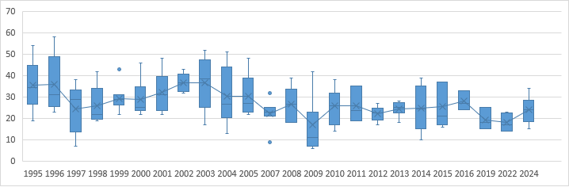

Рисунок 1. Изменение числа встречаемых видов Западной Ряжковой салмы

С инфауной и эпифауной все интересней. За все время наблюдается спад доли инфауны (рисунок 2), но повышение доли эпифауны (рисунок 3). Можно заметить, что изменения происходят в волнообразной, закономерной последовательности, и кардинального изменения доли той или иной экологической группы не наблюдется. Доля нектобентоса в пробах за все время сильно не изменилась. (рисунок 4)

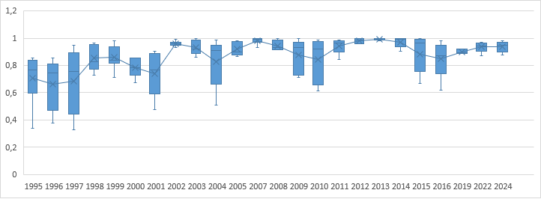

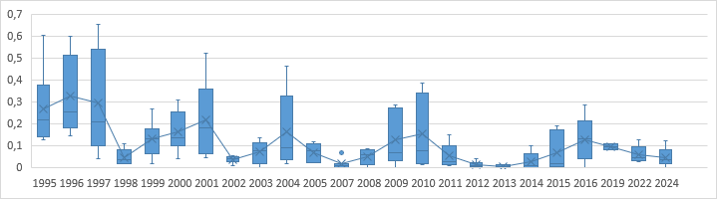Рисунок 2. Изменение встречаемой доли эпифауны

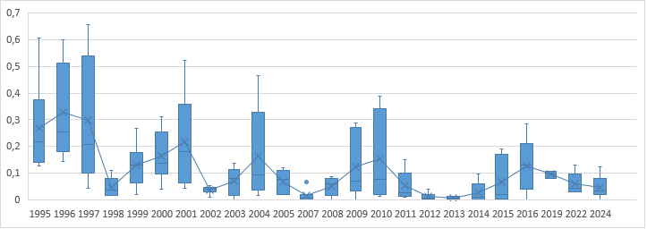Рисунок 3. Изменение встречаемой доли инфауны

Рисунок 4. Изменение встречаемой доли нектобентоса

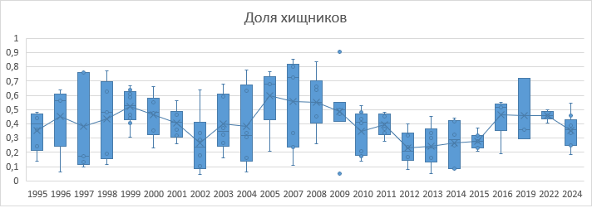Все животные с различными типами питания потерпели небольшой спад в их встречаемой доле, кроме фильтраторов. (Рисунок 5)

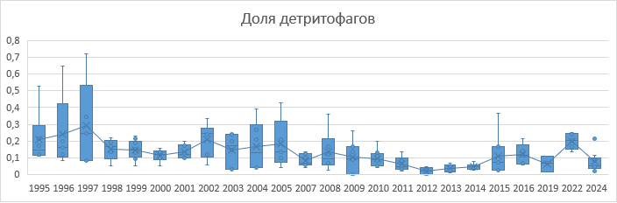

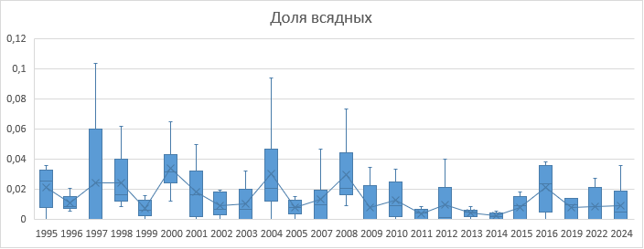

Рисунок 5. Изменение доля встреченных животных с различными типами питания

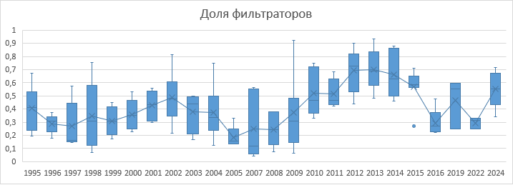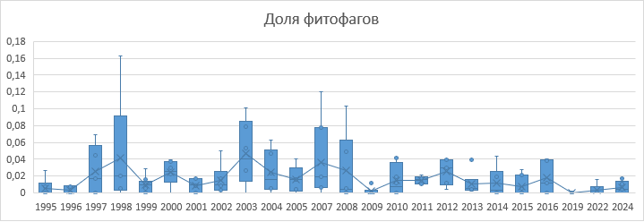

Рисунок 5. Продолжение

По сравнению С 1995 годом, в 2024 году средняя доля хищников в пробах почти не изменилась. В 2008 году доля хищников на пробу является одной из самых больших. Наблюдается резкое снижение доли хищников в 2009. Снижение продолжается до 2012 года, где достигает минимального значения за последние 29 лет. К 2022 году доля хищников снова начинает возрастать, но вновь падает в 2024 году

На графике мы видим, что доля детритофагов до 1997 года повышалась, но с 1998 года начала постепенно падать. Средняя доля детритофагов на пробу с 1995 года упала.

С 1995 средняя доля всеядных животных со временем стала меньше, но в период с 2000 по 2008 год наблюдались небольшие скачки увеличения доли всеядных в пробах, за которыми последовало резкое снижение средней доли в 2009 году.

По сравнению с 1995 годом доля фитофагов 2024 года практически не изменилась. За все время доля фитофагов периодически падала и повышалась. На графике мы наблюдаем резкое понижение средней доли всеядных животных на пробу в 2009 году.

Средняя доля фильтраторов на пробу с 1995 года увеличилась. В 2007 году доля фильтраторов начала вырастать и достигла пика в 2013 году за последние 29 лет. После этого доля фильтраторов начала резко понижаться, но начала вновь возрастать в 2019 и 2024 годах.

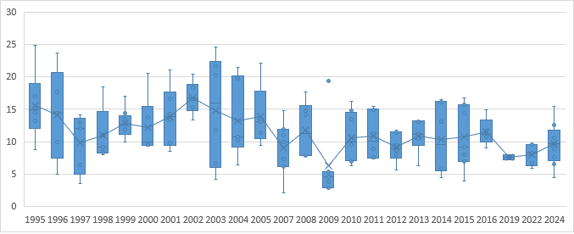На рисунке 6 мы видим, что по сравнению с 1995 годом видовое разнообразие 2024 года уменьшилось. Также мы наблюдаем огромный спад богатства видов в 2009 году.

Рисунок 6. Изменение индекса Шеннона-Уивера, отражающего видовое разнообразие населения Западной Ряжковой салмы.

**Обсуждение результатов**

Как уже было замечено выше, средняя доля животных с разными типами питания, за исключением фильтраторов, падает или практически не изменяется. За последние 15 лет средняя доля фильтраторов в проба составляла от 50% до 70%. Из чего можно предположить, что после дополнительных дноуглубительных работ 2007 года среда обитания для фильтраторов стала намного благоприятней, на что, скорее всего, повлияло снижение обилия хищников и увеличение корма.

С началом раскопок средняя доля эпифауны возрастает, а средняя доля инфауны и нектобентоса уменьшается. Из этого можно сделать вывод, что дноуглубительные работы повлияли на изменение состава грунта морского дня, что в свою очередь повлияло на соотношение инфауны, эпифауны и нектобентоса. Нельзя также не заметить характерную волнистую закономерность изменения доли экологических групп. Охарактеризовать причину таких изменений я не могу, но могу предположить, что в этом задействованы определенные внешние признаки.

В 2008 году ожидалось резкое и кардинальное снижение числа видов, разнообразия и животных в целом. Но как мы видим на данных, приведенных выше, никакого резкого спада или и критичных изменений в 2008 не произошло. Относительно сильный спад числа видов и животных был замечен в 2009 году, из чего вытекает гипотеза, что воздействие дноуглубительных работ начало отчетливо проявляться только с 2009.

Нельзя оспорить то, что дноуглубительные работы повлияли на сообщества зообентоса Западной Ряжковой салмы. Несмотря на многочисленные и с первого взгляда хаотичные изменения в данных, полученных в результате исследования, в общей картине наблюдается паттерн общего снижения численности видов и их разнообразия, хоть и не очень резкий.

Список литературы

1. Климович, Б., Старунов В. (2000). Многолетние изменения бентосных сообществ Западной Ряжковой салмы. Работа депонирована в библиотеке Лаборатории Экологии Морского Бентоса (гидробиологии).
2. Newell, R. C., Seiderer, L. J., & Hitchcock, D. R. (1998). The impact of dredging works in coastal waters: a review of the sensitivity to disturbance and subsequent recovery of biological resources on the sea bed. *Oceanography and Marine Biology: an annual review*, *36*(1), 127-178.